社区消防专员巡查登记表
检查时间：2024-03-13 15:11:20

姓名 | 康跃赢
手机号 | 15611914119
详细地址 | 北京市西城区
检查类型 | 其他隐患
描述 | 住户为独居老人，一个墙壁安装的插座烧毁，连接的插线板的插头烧毁，插线板破损严重还在使用。非常危险。建议给你配备几个达标插座，排查室内电线回路。
检查图片 | 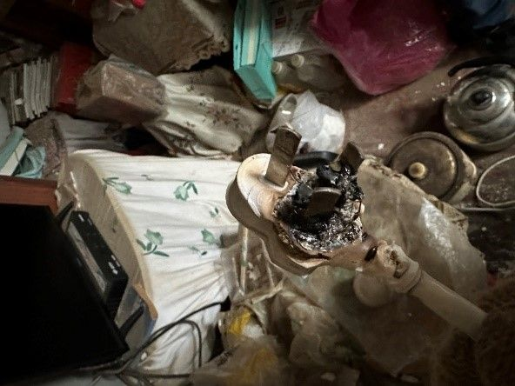  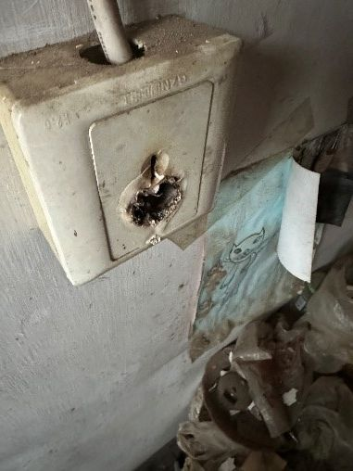
检查视频

